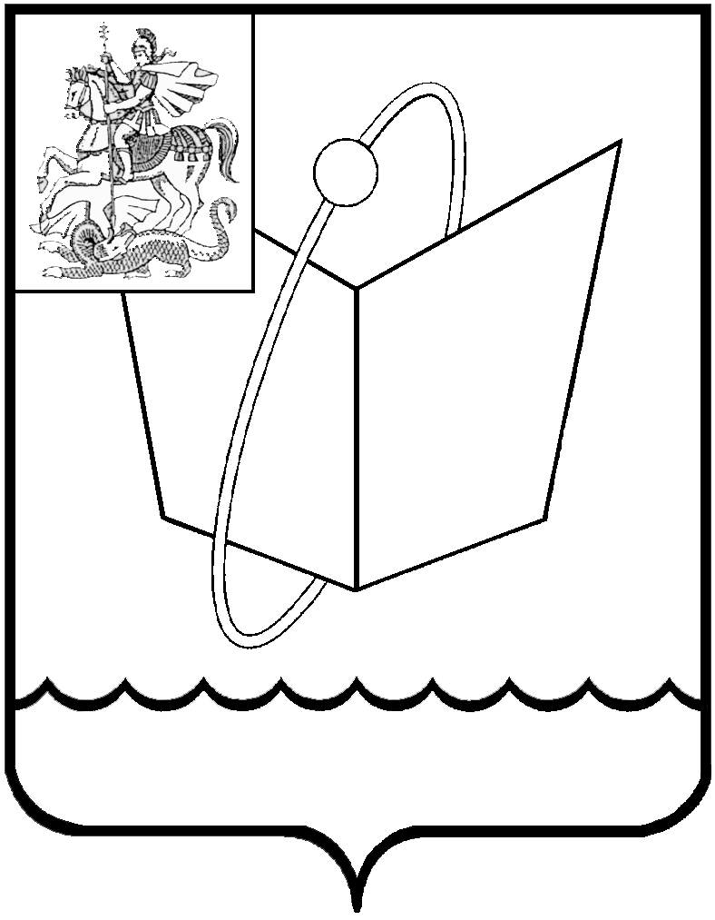
ГЛАВА ГОРОДСКОГО ОКРУГА ФРЯЗИНО
ПОСТАНОВЛЕНИЕ
от 30.03.2018 № 193

О проведении публичных слушаний

На основании статьи 28 Федерального закона от 06.10.2003 № 131-ФЗ «Об общих принципах организации местного самоуправления в Российской Федерации», решения Совета депутатов города Фрязино от 16.02.2006 № 62 «О принятии Положения о порядке организации и проведения публичных слушаний в городе Фрязино Московской области», решения Совета депутатов города Фрязино от 30.10.2014 № 304 «О принятии Положения о бюджетном процессе в городском округе Фрязино Московской области», в соответствии с Уставом городского округа Фрязино Московской области
постановляю:
- Провести публичные слушания 23 апреля 2018 года в 17.00 в зале заседаний администрации г. Фрязино по адресу: г. Фрязино, проспект Мира, д. 15а.
- На публичных слушаниях рассмотреть отчет об исполнении бюджета города Фрязино за 2017 год.
- Создать комиссию по проведению публичных слушаний в составе:
Широков А.В. заместитель главы администрации – начальник управления финансово-экономического развития (председатель комиссии)
Петракова Н.М. главный инспектор отдела экономики управления финансового-экономического развития администрации города Фрязино (секретарь комиссии)
Панченко Л.А. председатель Контрольно-счетной палаты города Фрязино
(по согласованию);
Кузнецов Ю.В. начальник Финансового управления администрации города Фрязино
Сотникова Л.Н. заместитель председателя Совета депутатов города Фрязино (по согласованию)
Залетина М.М. начальник управления организационно-правового и кадрового обеспечения администрации города Фрязино.
- Определить место нахождения комиссии по адресу: г. Фрязино, проспект Мира, д.15а, администрация г. Фрязино.
- Разместить отчет об исполнении бюджета города Фрязино за 2017 год не позднее 5 апреля 2018 года:
5.1. На официальном сайте городского округа Фрязино в сети Интернет;
5.2. В печатном средстве массовой информации, распространяемом на территории городского округа Фрязино Московской области.
- Предложить жителям города Фрязино письменно направлять свои замечания и предложения в комиссию до 16 апреля 2018 года.
- Опубликовать настоящее постановление в печатном средстве массовой информации, распространяемом на территории городского округа Фрязино Московской области, и разместить на официальном сайте городского округа Фрязино в сети Интернет.
- Контроль за выполнением настоящего постановления оставляю за собой.

Глава городского округа И.М. Сергеев

